MatriculasEsta prueba ha sido diseñada para tener una evaluación objetiva de las habilidades tecnicas del aspirante.

La idea general es demostrar a través de la prueba la mayor cantidad de conocimiento posible. La prueba puede ser tan compleja como usted lo desee tanto a nivel de arquitectura como a nivel técnico. Claramente esto influira en la evaluación final.

A continuación se envia el enunciado de la prueba.

La Universidad ABC se encuentra en proceso de matrículas para el 1 semestre, para ello desea contratar el diseño de un sistema de información para mejorar el proceso admisiones.

El sistema va a ser operado por los siguientes actores (Administrador del sistema,director de la facultad, estudiante)

El administrador del sistema realiza las siguientes actividades:

1. Realizar el registro de las carreras ofrecidas por la Universidad.
2. Realizar la creación de materias por carrera. (se pueden crear las materias por script de base de datos)

El estudiante realiza las siguientes actividades:

1. Registrarse en el sistema (Datos Nombres, Apellidos, Código, Tipo identificación, número de identificación)
2. Asociar las carreras seleccionadas por el estudiante. (se pueden crear las carreras por script de base de datos)

El director de la facultad realiza las siguientes actividades:

1. Realizar la creación de docentes.
2. Asociar las Materias ofrecidas por los docentes. (se pueden crear las materias por script de base de datos)

ENTREGABLES

1. Elabore el diagrama de casos de Uso.

1. Elabore el diagrama Entidad – Relación.

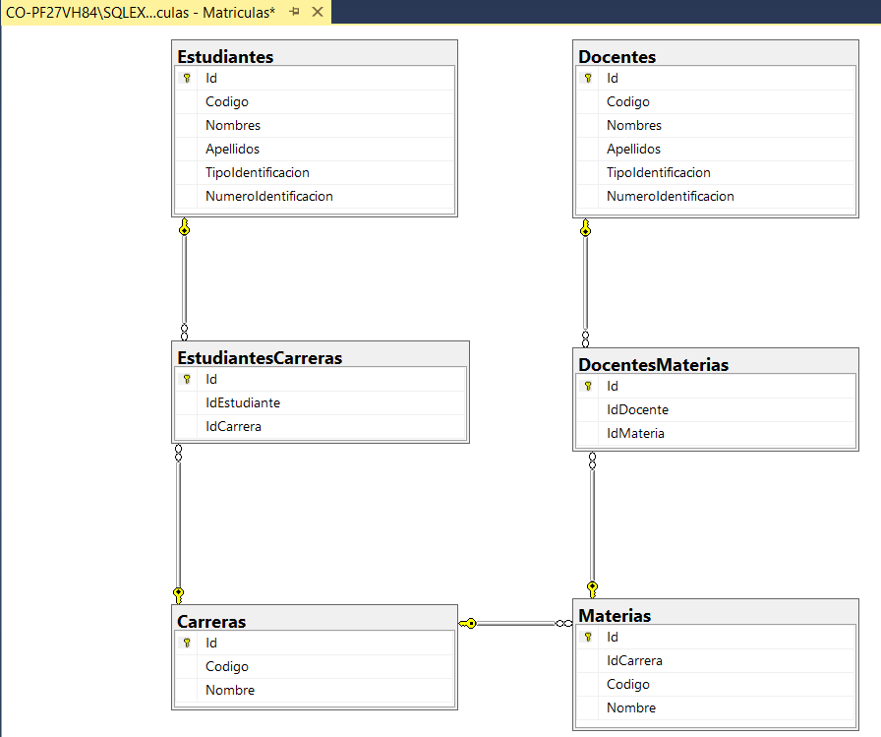

1. Elabore el diagrama de arquitectura general de la solución.

1. Realice la creación de la base de datos (tener en cuenta la relación de las entidades)
2. Seleccione uno de los actores del sistema y desarrolle una aplicación que se conecte a la base de datos y permita ejecutar los casos de uso del actor seleccionado.
3. Código fuente de la aplicación y script de creación de los objetos de la base de datos.

RESTRICCIONES

La aplicación debe ser desarrollada en C# en ambiente Web.

La base de datos puede ser creada en Oracle o SQL server (aclarar version específica).

Se recomienda realizar un manual de instalación y configuración de su prueba.